Конфликт и христианин
Причины конфликтов:
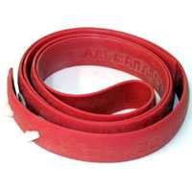

Как предотвратить наступающий конфликт?
- 1 Петра 5:6

- 1 Петра 3:9
- 1 Петра 3:10
- Еф. 4:31-32
- 1 Петра 3:11
Божьи цели в конфликте

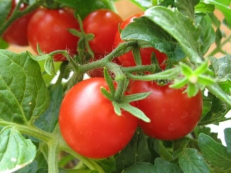

Как выпрыгнуть из «экспресса»?
1)_____________________________________________________________
2)_____________________________________________________________
3)_____________________________________________________________
4)_____________________________________________________________
5)______________________________________________________________

